Очная ставка

Очные ставки проводятся для устранения существенных противоречий, содержащихся в показаниях потерпевших, свидетелей, подозреваемых и обвиняемых по поводу:

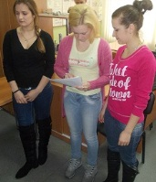
- характера взаимоотношений, угроз
- пребывания последнего на МП непосредственно перед взрывом или возникновением пожара или после них
- приобретения ГСМ, легко-воспламеняющихся или ВВ, емкостей для их хранения и т.д.
- по поводу мотивов и целей, их роли в организации взрыва или поджога
- действий в процессе подготовки, проведения преступной акции
- сокрытия следов и т.п.

